# BORRADOR

**ACTA DE LA SESIÓN ORDINARIA CELEBRADA POR EL AYUNTAMIENTO PLENO EL DÍA 18 DE JUNIO DE 2024**

**N.O.: 07/2024**

Pleno celebrado en Tías (Lanzarote), y en el Salón de Sesiones de la Casa Consistorial, el día dieciocho de junio de dos mil veinticuatro.

Sesión de carácter ordinaria celebrada en primera convocatoria. Hora de comienzo: ocho horas y treinta y seis minutos.

Preside la sesión don José Juan Cruz Saavedra, Alcalde del Ayuntamiento de Tías.

**MIEMBROS DE LA CORPORACIÓN PRESENTES**:

**Grupo Partido Socialista Obrero Español (PSOE):** D. José Juan Cruz Saavedra, Dª. Carmen Gloria Rodríguez Rodríguez, D. Carmelo Tomás Silvera Cabrera, Dª. María José González Díaz, D. Ulpiano Manuel Calero Cabrera, D. Sergio García González, Dª. Miriam Hernández Kaján, D. Christopher Notario Déniz, Dª. Mariana Grisel Pérez Noriega y D. Ismael Cruz Ramos.

**Grupo Partido Popular (PP):** D. Francisco Javier Aparicio Betancort, D. Ayoze Pérez García, Dª. María Nerea Santana Alonso, Dª. Ylenia Vizcaíno Batista, Dª. Saray Rodríguez Marrero.

**Grupo Mixto:** D. Marcial Nicolás Saavedra Sanginés (USP); D. Amado Jesús Vizcaíno Eugenio (CCa); y Dª. María Esther Tamargo Acebal (VOX),

**MIEMBROS DE LA CORPORACIÓN AUSENTES:**

**Grupo Mixto:** Dª. María Agustina Martín Perdomo (CCa), falta sin excusar su ausencia, y D. Alejandro Curbelo Delgado, quien excusa su ausencia.

**SECRETARIO**: D. Fernando Pérez-Utrilla Pérez.

Abierta la sesión se proceden a tratar los siguientes asuntos:

**PARTE DECISORIA:**

**PUNTO 1º**.- **APROBACIÓN DE LAS ACTAS DE LAS SESIONES ANTERIORES: ACTA PLENO DE FECHA 21-05-2024, NÚMERO DE ORDEN 06/2024 (SESIÓN ORDINARIA)**.-

Interviene el Sr. Alcalde, quien plantea si hay objeciones. No se efectúan observaciones. El Acta queda aprobada.

# PUNTO 2º.- NÚMERO DE EXPEDIENTE: 2024/00004077Y. SUPRESIÓN DE TARIFA URBANA Y APLICACIÓN DE TARIFA APROBADA PARA LOS SERVICIOS INTERURBANOS DE AUTO-TAXI.- Por el Sr.

Secretario se procede a dar lectura al dictamen/informe/consulta de la Comisión Informativa de Régimen General, y Contratación, de fecha 7 de junio de 2024, que sigue:

# “Punto 2º.- Número de expediente: 2024/00004077Y. SUPRESIÓN DE TARIFA URBANA Y APLICACIÓN DE TARIFA APROBADA PARA LOS SERVICIOS INTERURBANOS DE AUTO-TAXI.-

Siendo la Propuesta la siguiente:

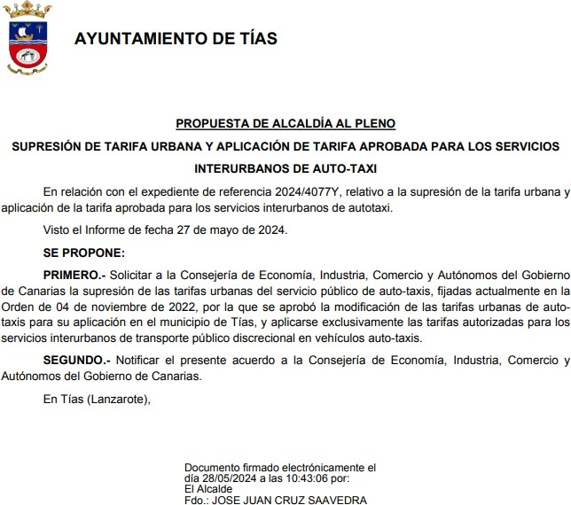

Por la Presidencia se expone la propuesta.

Sometido el asunto a votación, la Comisión Informativa dictamina favorablemente la propuesta por mayoría simple de los miembros presentes, siendo el resultado de la votación; cuatro (4) votos a favor (PSOE y Grupo Mixto USP); y tres (3) abstenciones (PP y Grupo Mixto CCa).”

Interviene D. Sergio García González, quien expone la propuesta.

Interviene Dª. María Esther Tamargo Acebal, quien se manifiesta conforme con la propuesta.

Interviene D. Amado Jesús Vizcaíno Eugenio, quien se manifiesta conforme con la propuesta.

Interviene D. Francisco Javier Aparicio Betancort, quien se manifiesta conforme con la propuesta. Señala que entiende que el grupo de gobierno va lento en la materia, y que ahora tendrán que eliminar los discos.

Interviene el Sr. Alcalde, quien manifiesta que los carteles se colocaron a solicitud de la cooperativa de taxistas y a sabiendas de que iban a ir a la tarifa única, a la que fueron después de la incorporación de la revisión de precios.

Sometido el asunto a votación, el Pleno de la Corporación, aprobó la propuesta por mayoría simple de los miembros presentes, siendo el resultado de la votación; dieciocho (18) votos a favor (PSOE, PP y Grupo Mixto).

# PUNTO 3º.- NÚMERO DE EXPEDIENTE: 2024/00002946W. MODIFICACIÓN DE LA ORDENANZA REGULADORA DE LA UTILIZACIÓN Y OCUPACIÓN DEL DOMINIO PÚBLICO MUNICIPAL.- Por el Sr.

Secretario se procede a dar lectura al dictamen/informe/consulta de la Comisión Informativa de Régimen General, y Contratación, de fecha 7 de junio de 2024, que sigue:

# “Punto 3º.- Número de expediente: 2024/00002946W. Modificación de la ordenanza reguladora de la utilización y ocupación del dominio público municipal.-

Siendo la Propuesta la siguiente:

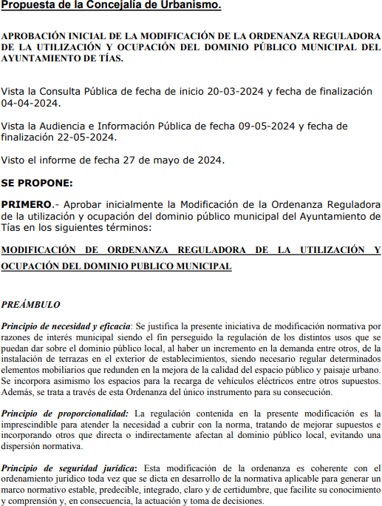

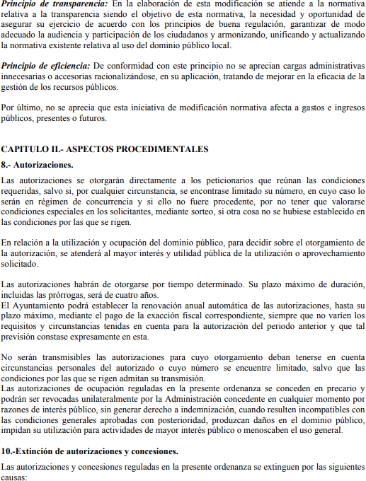

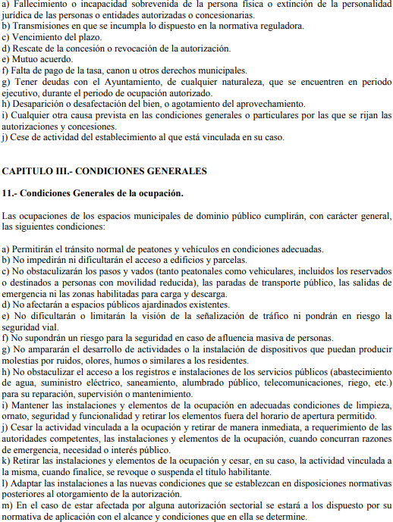

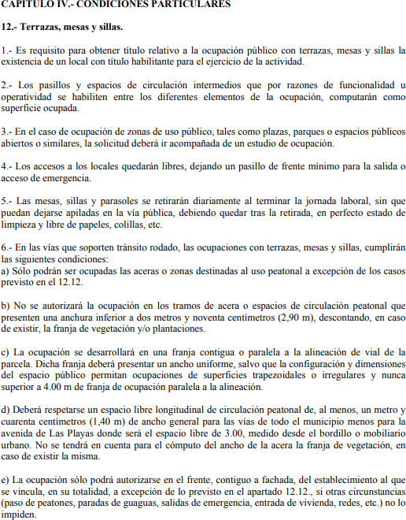

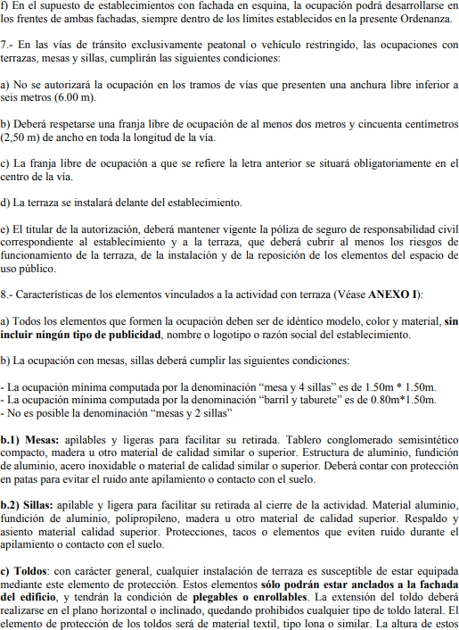

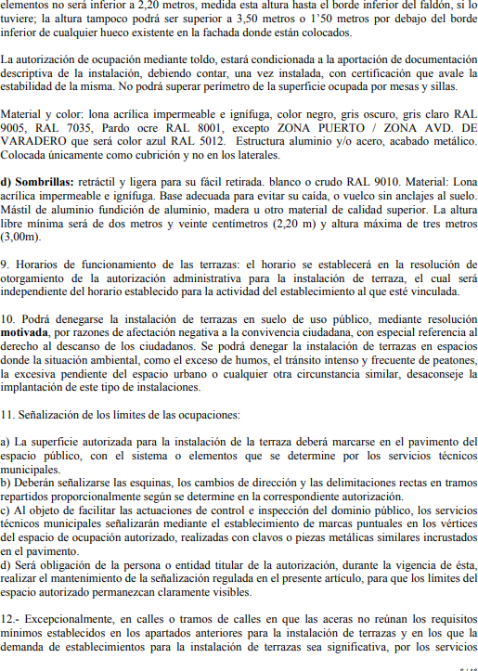

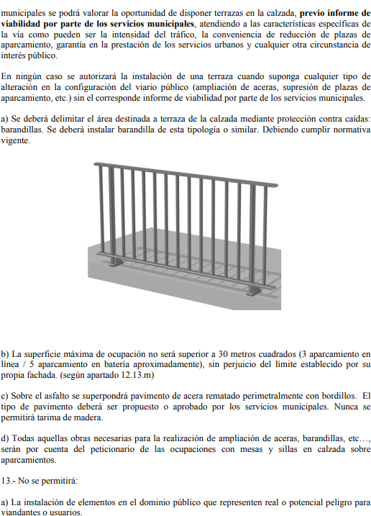

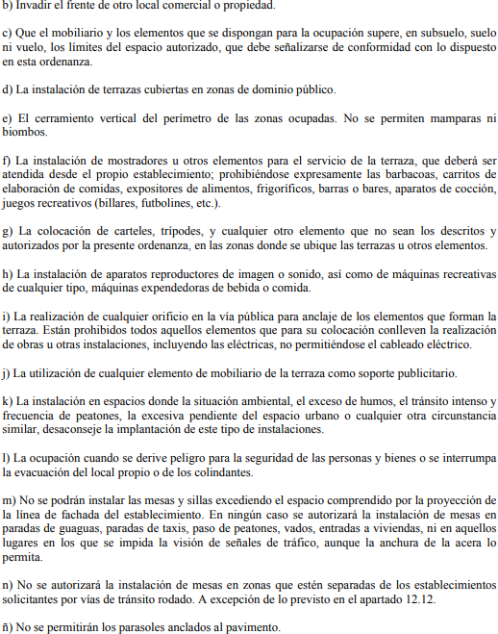

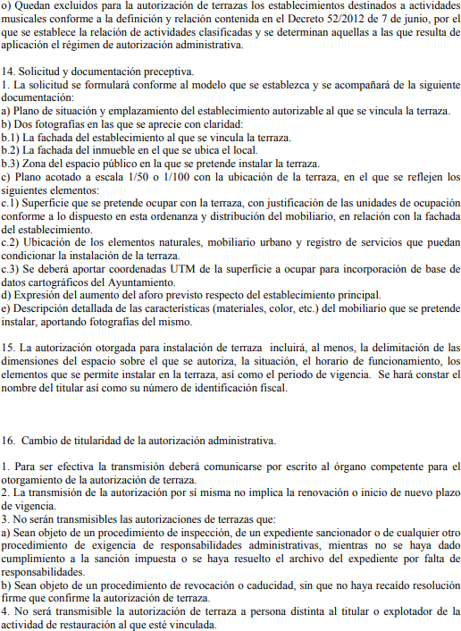

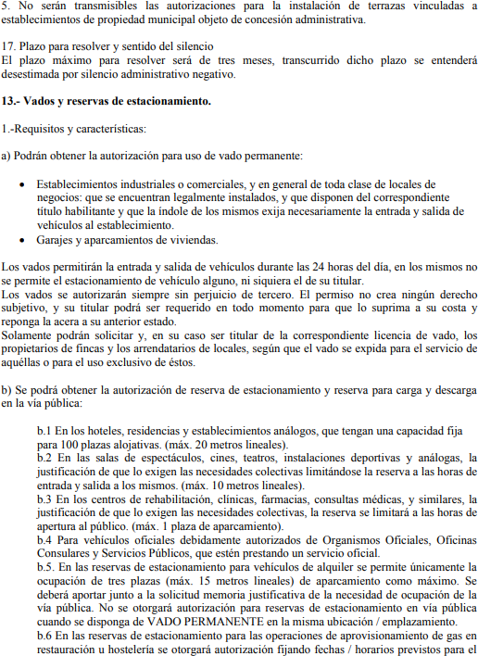

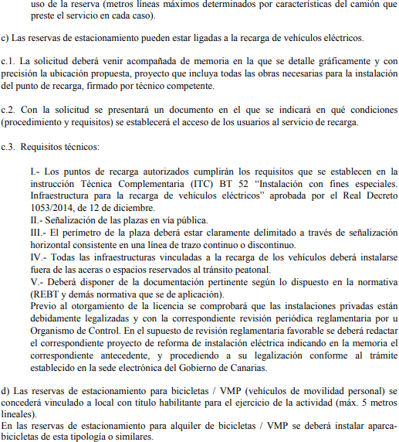

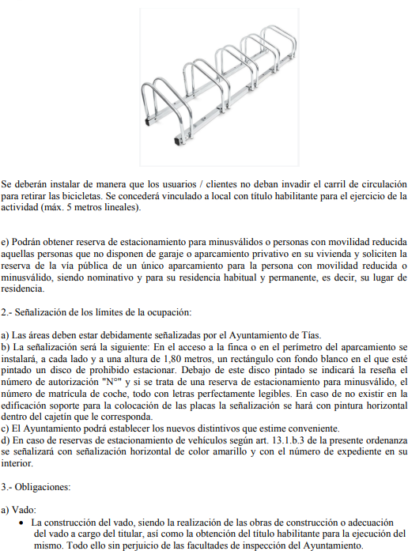

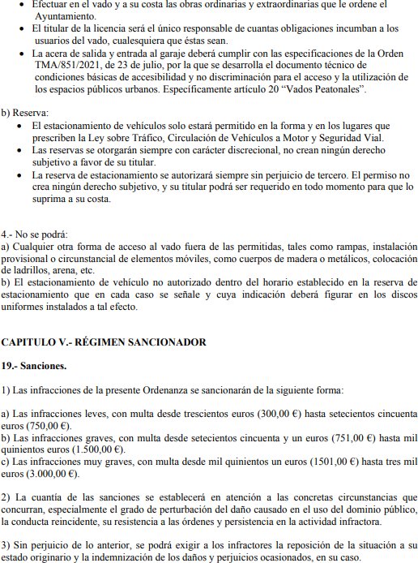

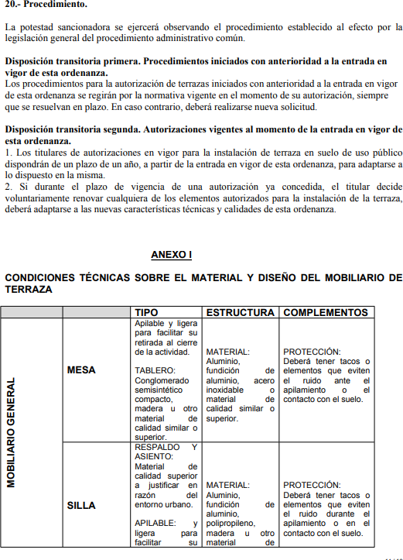

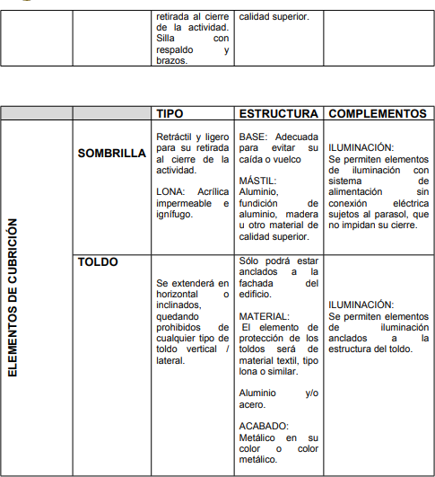

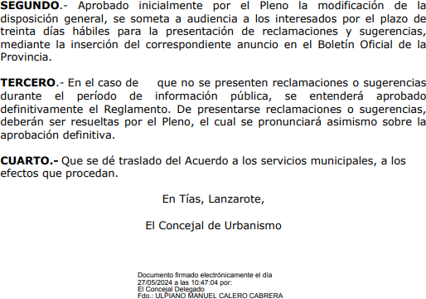

Por la Presidencia se expone la propuesta.

Sometido el asunto a votación, la Comisión Informativa dictamina favorablemente la propuesta por mayoría simple de los miembros presentes, siendo el resultado de la votación; cuatro (4) votos a favor (PSOE y Grupo Mixto USP); y tres (3) abstenciones (PP y Grupo Mixto CCa).”

Interviene Dª. Mariana Grisel Pérez Noriega, quien expone la propuesta.

Interviene Dª. María Esther Tamargo Acebal, quien manifiesta que se abstendrá. Interviene D. Amado Jesús Vizcaíno Eugenio, quien manifiesta que se abstendrá.

Interviene D. Francisco Javier Aparicio Betancort, quien manifiesta que espera que se hayan realizado reuniones y plantea si habrá patinetas en Puerto del Carmen.

Interviene el Sr. Alcalde, quien manifiesta que han habido conversaciones con la Federación Turística.

*(Sometido el asunto a votación D. Amado Jesús Vizcaíno Eugenio pide la palabra)*

Sometido el asunto a votación, el Pleno de la Corporación, aprobó la propuesta por mayoría simple de los miembros presentes, siendo el resultado de la votación; once (11) votos a favor (PSOE y Grupo Mixto USP); y siete (7) abstenciones (PP y Grupo Mixto CCa y VOX).

# PUNTO 4º.- NÚMERO DE EXPEDIENTE: 2024/00001497W. ESTUDIO AMBIENTAL PLAN PARCIAL ZSR-8 MACHER.- Por el Sr.

Secretario se procede a dar lectura al dictamen/informe/consulta de la Comisión Informativa de Urbanismo, y Patrimonio, de fecha 7 de junio de 2024, que sigue:

# “Punto 2º.- Número de expediente: 2024/00001497W. ESTUDIO AMBIENTAL PLAN PARCIAL ZSR-8 MACHER

Siendo la propuesta la siguiente:

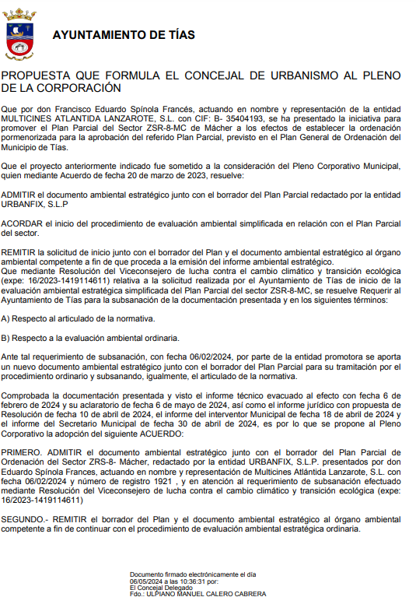

Por la Presidencia se expone la propuesta.

Sometido el asunto a votación, la Comisión Informativa dictamina favorablemente la propuesta por mayoría simple de los miembros presentes, siendo el resultado de la votación; tres (3) votos a favor (PSOE); y cuatro (4) abstenciones (PP y Grupo Mixto CCa).”

Interviene D. Ulpiano Manuel Calero Cabrera, quien expone la propuesta. Interviene Dª. María Esther Tamargo Acebal, quien manifiesta que se abstendrá.

20 / 54

Interviene D. Amado Jesús Vizcaíno Eugenio, quien manifiesta que se abstendrá.

Interviene D. Francisco Javier Aparicio Betancort, quien se manifiesta disconforme con la propuesta y señala que el grupo de gobierno no tiene transparencia en temas urbanísticos.

Sometido el asunto a votación, el Pleno de la Corporación, aprobó la propuesta por mayoría simple de los miembros presentes, siendo el resultado de la votación; once (11) votos a favor (PSOE), 2 abstenciones (Grupo Mixto Cca y VOX) y 5 votos en contra (PP).

# PUNTO 5º.- NÚMERO DE EXPEDIENTE: 2023/00004612V. PROPUESTA DE ACTUACIÓN DE DOTACIÓN A TRAVÉS DE UN PROGRAMA DE ACTUACIÓN SOBRE EL MEDIO URBANO (PAMU) EN PLAZA PÚBLICA, SOLAR Y EDIFICIO EXISTENTE SIN TERMINAR.- Por el Sr. Secretario se

procede a dar lectura al dictamen/informe/consulta de la Comisión Informativa de Urbanismo, y Patrimonio, de fecha 7 de junio de 2024, que sigue:

# “Punto 3º.- Número de expediente: 2023/00004612V. PROPUESTA DE ACTUACIÓN DE DOTACIÓN A TRAVÉS DE UN PROGRAMA DE ACTUACIÓN SOBRE EL MEDIO URBANO (PAMU) EN PLAZA PÚBLICA, SOLAR Y EDIFICIO EXISTENTE SIN TERMINAR.-

Siendo la propuesta la siguiente:



Por la Presidencia se expone la propuesta.

Sometido el asunto a votación, la Comisión Informativa dictamina favorablemente la propuesta por mayoría simple de los miembros presentes, siendo el resultado de la votación; tres (3) votos a favor (PSOE); y cuatro (4) abstenciones (PP y Grupo Mixto CCa).”

Interviene D. Ulpiano Manuel Calero Cabrera, quien expone la propuesta. Interviene Dª. María Esther Tamargo Acebal, quien manifiesta que se abstendrá. Interviene D. Amado Jesús Vizcaíno Eugenio, quien manifiesta que se abstendrá.

Interviene D. Francisco Javier Aparicio Betancort, quien manifiesta que se abstendrá.

Sometido el asunto a votación, el Pleno de la Corporación, aprobó la propuesta por mayoría simple de los miembros presentes, siendo el resultado de la votación; once (11) votos a favor (PSOE y Grupo Mixto USP); y siete (7) abstenciones (PP y Grupo Mixto CCa y VOX).

# PUNTO 6º.- NÚMERO DE EXPEDIENTE: 2024/00002613Z. MODIFICACIÓN MENOR DEL PLAN GENERAL DE ORDENACION DE

**TÍAS EN EL SECTOR LANZAROTE GOLF**.- Por el Sr. Secretario se procede a dar lectura al dictamen/informe/consulta de la Comisión Informativa de Urbanismo, y Patrimonio, de fecha 7 de junio de 2024, que sigue:

# “Punto 4º.- Número de expediente: 2024/00002613Z. MODIFICACIÓN MENOR DEL PLAN GENERAL DE ORDENACION DE TÍAS EN EL SECTOR LANZAROTE GOLF.-

Siendo la propuesta siguiente:

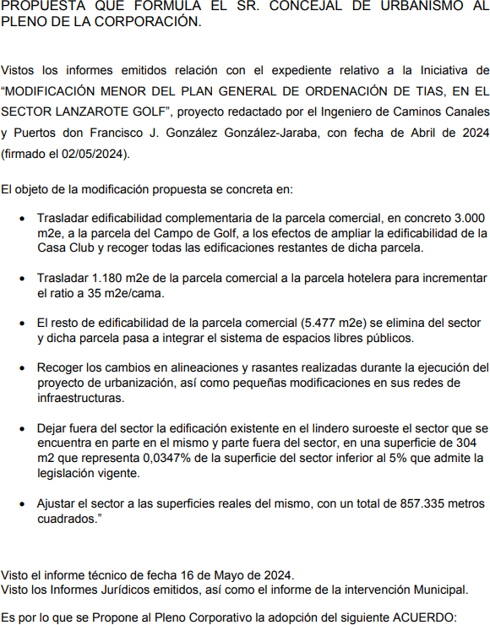

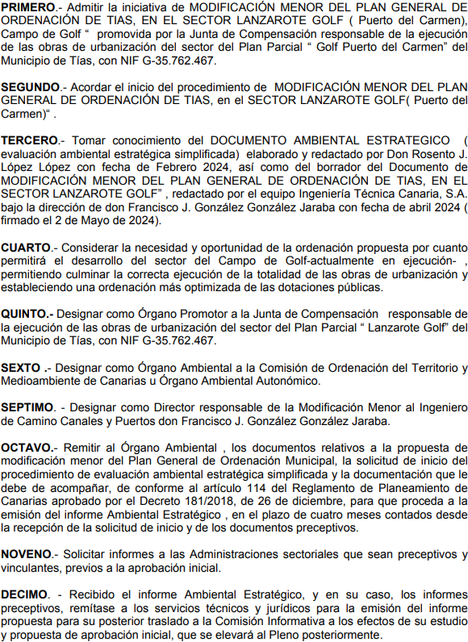

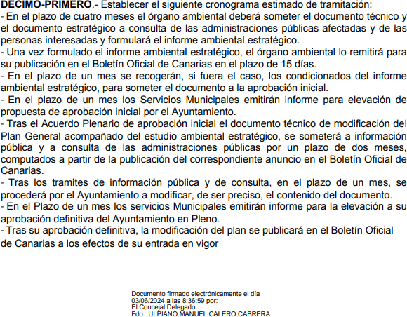

Por la Presidencia se expone la propuesta.

Sometido el asunto a votación, la Comisión Informativa dictamina favorablemente la propuesta por mayoría simple de los miembros presentes, siendo el resultado de la votación; tres (3) votos a favor (PSOE); y cuatro (4) abstenciones (PP y Grupo Mixto CCa).”

Interviene D. Ulpiano Manuel Calero Cabrera, quien expone la propuesta. Interviene Dª. María Esther Tamargo Acebal, quien manifiesta que se abstendrá.

Interviene D. Amado Jesús Vizcaíno Eugenio, quien manifiesta que se abstendrá, plantea que para cuándo el Plan General nuevo.

Interviene D. Francisco Javier Aparicio Betancort, quien manifiesta que se abstendrá. Señala que han tardado años para resolver un problema que ustedes crearon. Manifiesta respecto a la evaluación ambiental estratégica simplificada que espera que hayan aprendido respecto al camino corto, y que entiende que hay opacidad.

Interviene D. Ulpiano Manuel Calero Cabrera, quien señala que la evaluación ambiental está en los supuestos que están en la ley, y que es el órgano ambiental quien decide y el equipo redactor quien formula, y que la Administración no tiene parte, y que ve el contenido del documento.

Interviene D. Francisco Javier Aparicio Betancort, quien manifiesta que no ha dicho que estén fuera del camino de la ley, y que el grupo de gobierno ha optado por el simplificado. Plantea que para cuándo el Plan General.

Interviene el Sr. Alcalde, quien señala que respecto al planeamiento salieron dos asuntos el camino de Berriel y la Calle Bufadero, y que en el día de hoy hay 3 puntos más de planeamiento, y que aún quedan 3 puntos más de planeamiento que vendrán en breve.

Sometido el asunto a votación, el Pleno de la Corporación, aprobó la propuesta por mayoría absoluta del número legal de miembros, siendo el resultado de la votación; once (11) votos a favor (PSOE y Grupo Mixto USP) y siete (7) abstenciones (PP y Grupo Mixto CCa y Vox).

**PARTE DECLARATIVA:**

**PUNTO 7º**.- **NÚMERO DE EXPEDIENTE: 2024/00005507X. EL GRUPO MUNICIPAL DEL PARTIDO POPULAR EN EL AYUNTAMIENTO DE TIAS, PRESENTA MOCIÓN PARA INSTAR AL GOBIERNO MUNICIPAL A INICIAR LOS TRÁMITES NECESARIOS TENDENTES A CULMINAR LA**

**RECUPERACIÓN DE LA MOLINA DE MÁCHER**.- Por el Sr. Secretario se procede a dar lectura al dictamen/informe/consulta de la Comisión Informativa de Régimen General, y Contratación, de fecha 7 de junio de 2024, que sigue:

# “Punto 5º.- Número de expediente: 2024/00005507X. El Grupo municipal del Partido Popular en el Ayuntamiento de Tias, presenta moción para instar al Gobierno municipal a iniciar los trámites necesarios tendentes a culminar la recuperación de la Molina de Mácher.-

Siendo la Propuesta la siguiente:

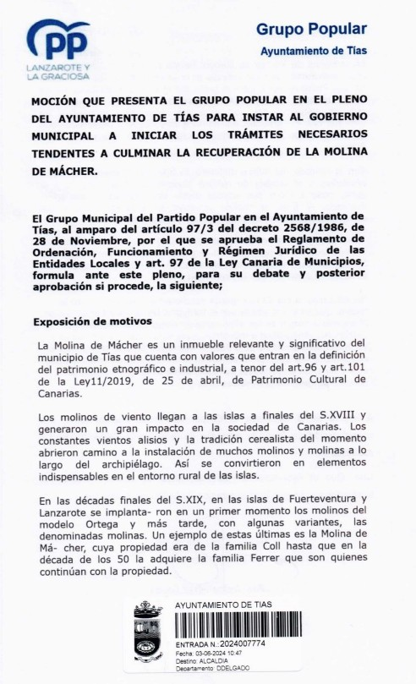

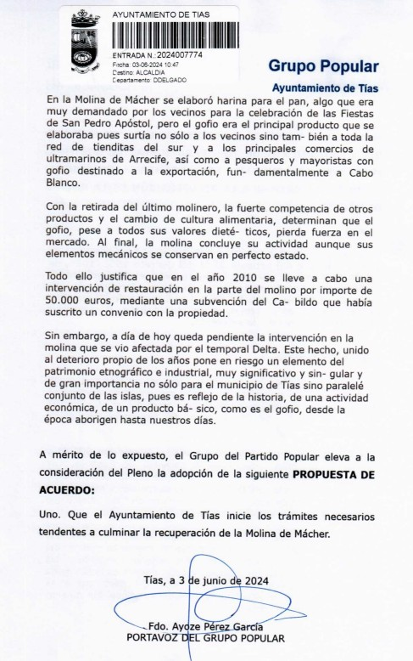

Interviene Dª. Ylenia Vizcaíno Batista, quien expone la propuesta.

Sometido el asunto a votación, la Comisión Informativa dictamina favorablemente la propuesta por mayoría simple de los miembros presentes, siendo el resultado de la votación; cinco (5) abstenciones (PSOE y Grupo Mixto) y dos (2) votos a favor (PP).”

Interviene Dª. Ylenia Vizcaíno Batista, quien expone la propuesta.

Interviene Dª. María Esther Tamargo Acebal, quien se manifiesta conforme con la propuesta. Interviene D. Amado Jesús Vizcaíno Eugenio, quien se manifiesta conforme con la propuesta, señala

que se imagina que el PP se ha puesto en contacto con los propietarios.

Interviene Dª. María José González Díaz, quien se manifiesta conforme con la propuesta, señala que hay que llegar a un acuerdo con la propiedad, y que llevan años de reuniones y encuentros en esta materia.

Interviene Dª. Ylenia Vizcaíno Batista, quien señala que la propiedad está a favor de recuperarla tanto estructuralmente como productivamente.

Interviene el Sr. Alcalde, quien manifiesta que esto ya ha estado en el pleno, y que para recuperar la Molina se precisa un convenio con la propiedad, sin este convenio de poco sirve seguir tomando acuerdos declarativos.

Sometido el asunto a votación, el Pleno de la Corporación, aprobó la propuesta por mayoría simple de los miembros presentes, siendo el resultado de la votación; dieciocho (18) votos a favor (PSOE, PP y Grupo Mixto).

# PUNTO 8º.- NÚMERO DE EXPEDIENTE: 2024/00004617V. MOCIÓN QUE PRESENTA EL PARTIDO POPULAR DEL AYUNTAMIENTO DE TÍAS PARA LA REPROBACIÓN A LAS PALABRAS DEL PRESIDENTE DEL GOBIERNO POR SU DESPRECIO AL MUNICIPALISMO.- Por el Sr.

Secretario se procede a dar lectura al dictamen/informe/consulta de la Comisión Informativa de Turismo, y Relaciones Institucionales, de fecha 7 de junio de 2024, que sigue:

# “Punto 2º.- Número de expediente: 2024/00004617V. Moción que presenta el Partido Popular del Ayuntamiento de Tías para la reprobación a las palabras del Presidente del Gobierno por su desprecio al Municipalismo.

Siendo la Propuesta la siguiente:

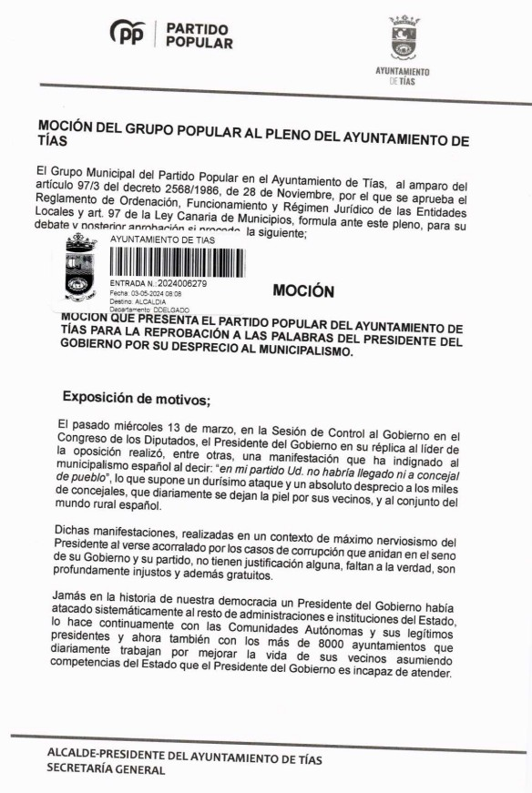

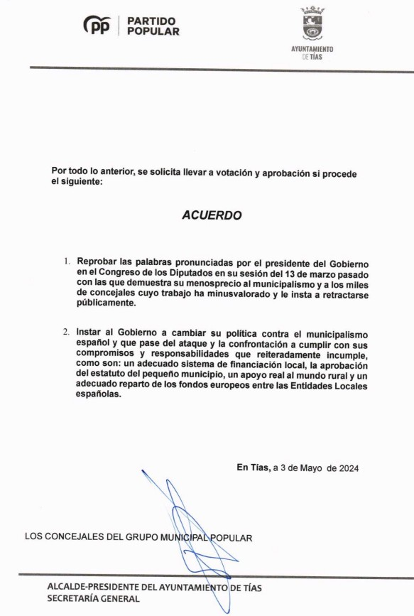

Interviene D. Alejandro Curbelo Delgado, quien expone la propuesta.

Sometido el asunto a votación, la Comisión Informativa dictamina favorablemente la propuesta por mayoría simple de los miembros presentes, siendo el resultado de la votación; tres (3) abstenciones (PSOE) y tres (3) votos a favor (PP).”

Interviene D. Francisco Javier Aparicio Betancort, quien expone la propuesta.

Interviene Dª. María Esther Tamargo Acebal, quien se manifiesta conforme con la propuesta.

Interviene D. Amado Jesús Vizcaíno Eugenio, quien manifiesta que se abstendrá. Señala que conociendo a Pedro Sánchez ya habrá cambiado de opinión. Manifiesta que si se fuera a instar algo

importante para el municipio por el pleno de Tías, que no es el órgano para hacerlo, sería que se hiciese cargo de los menores en Canarias, que cumpla con el Estatuto de Autonomía y 1000 cosas más.

Interviene D. Carmelo Tomás Silvera Cabrera, quien manifiesta que no ve la agresión al municipalismo por las palabras de Pedro Sánchez, y que él también opina que Feijóo en el PSOE no habría llegado ni a concejal, no hubiese llegado muy lejos, y que es una opinión no una agresión. Se manifiesta disconforme con la propuesta.

Interviene D. Francisco Javier Aparicio Betancort, quien manifiesta que si comparte las palabras de Pedro Sánchez no puede ser menos porque si no, no sale en la foto.

Sometido el asunto a votación, el Pleno de la Corporación, rechazó la propuesta, siendo el resultado de la votación; once (11) votos en contra (PSOE y Grupo Mixto USP); una (1) abstención (Grupo Mixto Cca) y seis (6) votos a favor (PP y Grupo Mixto VOX).

# PUNTO 9º.- NÚMERO DE EXPEDIENTE: 2024/00004629Y. MOCIÓN QUE PRESENTA EL PARTIDO POPULAR DEL AYUNTAMIENTO DE TÍAS PARA LA DEFENSA DE VIVIENDAS A PRECIOS

**ASEQUIBLES**.- Por el Sr. Secretario se procede a dar lectura al dictamen/informe/consulta de la Comisión Informativa de Turismo, y Relaciones Institucionales, de fecha 7 de junio de 2024, que sigue:

# “Punto 3º.- Número de expediente: 2024/00004629Y. Moción que presenta el Partido Popular del Ayuntamiento de Tías para la defensa de viviendas a precios asequibles.

Siendo la Propuesta la siguiente:

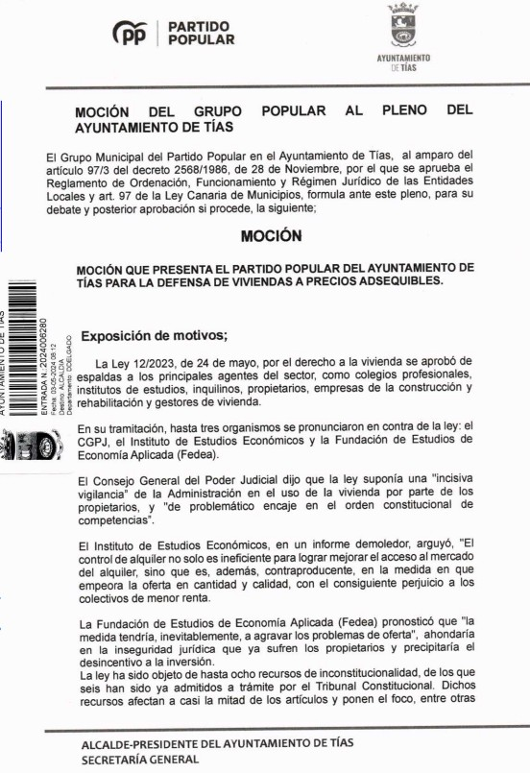

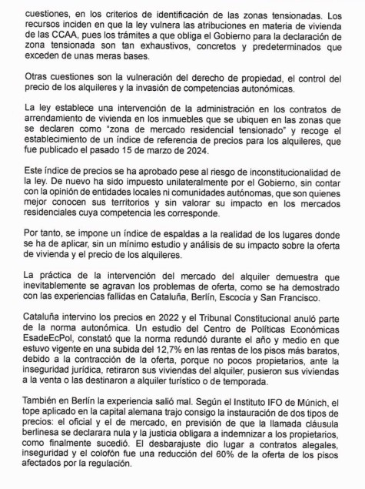

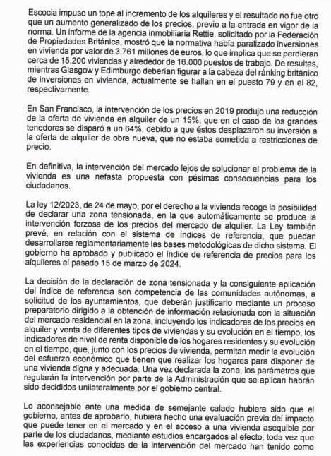

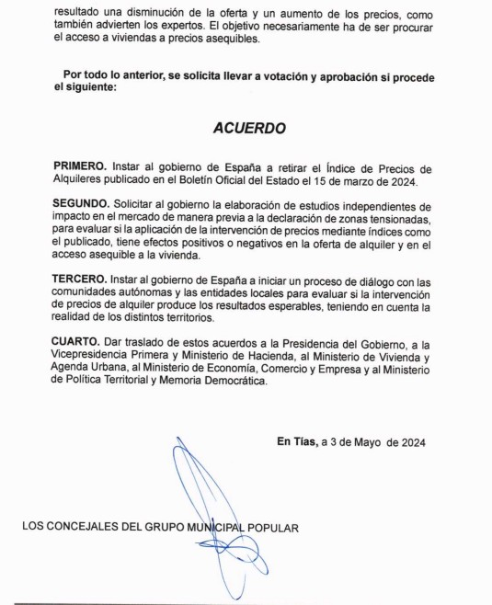

Interviene D. Alejandro Curbelo Delgado, quien expone la propuesta.

Sometido el asunto a votación, la Comisión Informativa dictamina favorablemente la propuesta por mayoría simple de los miembros presentes, siendo el resultado de la votación; tres (3) abstenciones (PSOE) y tres (3) votos a favor (PP).”

*(Durante la lectura por el Sr. Secretario al dictamen/informe/consulta de la Comisión Informativa de Turismo, y Relaciones Institucionales Dª. Ylenia Vizcaíno Batista abandona el Salón de Sesiones de la Casa Consistorial, y no se reintegra al Salón de Sesiones de la Casa Consistorial durante la celebración de la presente sesión)*

Interviene D. Francisco Javier Aparicio Betancort, quien expone la propuesta

Interviene Dª. María Esther Tamargo Acebal, quien señala que entiende que el Ayuntamiento de Tías debe proporcionar suelo al Gobierno de Canarias para la construcción de viviendas sociales, y apoyar a aquellas familias y jóvenes para la construcción de su propia vivienda.

Interviene D. Amado Jesús Vizcaíno Eugenio, quien manifiesta que se abstendrá. Señala que tienen un Plan General que desarrollar y quizás se facilite la construcción de viviendas en el municipio de Tías.

Interviene Dª. Mariana Grisel Pérez Noriega, quien se manifiesta disconforme con la propuesta y que no hay ninguna medida o propuesta para defender la vivienda a un precio asequible, y que entiende que el planteamiento está alejado de la realidad.

Interviene D. Francisco Javier Aparicio Betancort, quien manifiesta que cuando se elabora una ley no se puede estar a espaldas de los principales agentes inquilinos y propietarios.

Sometido el asunto a votación, el Pleno de la Corporación, rechazó la propuesta, siendo el resultado de la votación; once (11) votos en contra (PSOE y Grupo Mixto USP); dos (2) abstenciones (Grupo Mixto Cca y VOX) y cuatro (4) votos a favor (PP).

# PUNTO 10º.- NÚMERO DE EXPEDIENTE: 2024/00004612N. AMADO JESÚS VIZCAÍNO EUGENIO, CONCEJAL DEL COALICIÓN CANARIA EN EL AYUNTAMIENTO DE TÍAS, Y SEGÚN LO DISPUESTO EN EL ARTICULO 97.2 DEL REGLAMENTO DE ORGANIZACIÓN, FUNCIONAMIENTO Y RÉGIMEN JURÍDICO DE LAS ENTIDADES LOCALES, PRESENTA EL SIGUIENTE MOCIÓN. MOCIÓN PLAN DE FOMENTO DEL COMERCIO LOCAL.- Por el Sr. Secretario

se procede a dar lectura al dictamen/informe/consulta de la Comisión Informativa de Régimen General, y Contratación, de fecha 7 de junio de 2024, que sigue:

# “Punto 4º.- Número de expediente: 2024/00004612N. Amado Jesús Vizcaíno Eugenio, concejal del Coalición Canaria en el Ayuntamiento de Tías, y según lo dispuesto en el artículo 97.2 del Reglamento de Organización, Funcionamiento y Régimen Jurídico de las Entidades Locales, presenta el siguiente moción. Moción Plan de Fomento del Comercio Local.-

Siendo la Propuesta la siguiente:

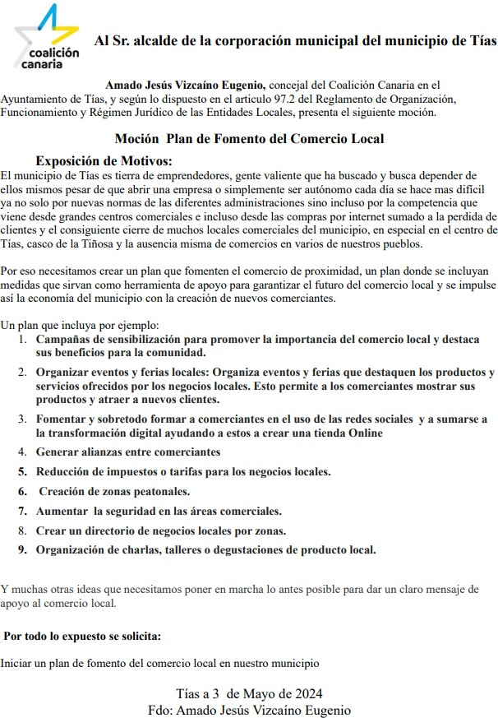

Interviene D. Amado Jesús Vizcaíno Eugenio, quien expone la propuesta.

Sometido el asunto a votación, la Comisión Informativa dictamina favorablemente la propuesta por mayoría simple de los miembros presentes, siendo el resultado de la votación; seis (6) abstenciones (PSOE, PP y Grupo Mixto USP); y un (1) voto a favor (Grupo Mixto Cca-PNC).”

Interviene D. Amado Jesús Vizcaíno Eugenio, quien expone la propuesta.

Interviene Dª. María Esther Tamargo Acebal, quien se manifiesta conforme con la propuesta e incide

en la problemática de la seguridad y de los hurtos en los comercios

Interviene D. Francisco Javier Aparicio Betancort, quien se manifiesta conforme con la propuesta.

Interviene Dª. Miriam Hernández Kaján, quien se manifiesta disconforme con la propuesta, señala que la moción presentada evidencia la falta de información referente al comercio local de Tías y lo que desde la concejalía de Comercio del ayuntamiento se trabaja durante todo el año, partiendo de la base de que el Ayuntamiento carece de competencias en materia de comercio e industria, y depende para trabajar de la subvención del Cabildo. Señala que la mayor parte de las ideas de la propuesta ya llevan años haciéndose

Interviene D. Amado Jesús Vizcaíno Eugenio, quien manifiesta que hay quejas de los comercios de Tías, y señala que Tías tampoco tiene competencias en empleo y que bien que se hizo una feria de empleo hace apenas un mes. Manifiesta que no pueden alegar falta de competencias cuando les interesa y si el Sr. Interventor les pone un reparo lo levantan.

Interviene el Sr. Alcalde, quien manifiesta que la actuación de mejora de infraestructura que se está realizando mejora el comercio que esté en el entorno. Señala que los actos relativos a eventos tienen problemas relacionados con la competencia y que vienen solventando con el dinero que anualmente viene del Cabildo, y eventos puntuales que organizan con otras administraciones.

Sometido el asunto a votación, el Pleno de la Corporación, rechazó la propuesta, siendo el resultado de la votación; once (11) votos en contra (PSOE y Grupo Mixto USP); y seis (6) votos a favor (PP y Grupo Mixto Cca y VOX).

# PUNTO 11º.- NÚMERO EXPEDIENTE: 2024/00005490Q.MARCIAL NICOLÁS SAAVEDRA SANGINÉS, CONCEJAL UNIDAS SI PODEMOS, PRESENTA DOCUMENTO PARA LLEVAR A PLENO DONDE SOLICITAN LA ADECUACIÓN AL LENGUAJE INCLUSIVO DE LOS IMPRESOS, FORMULARIOS, MODELOS NORMALIZADOS Y COMUNICACIONES QUE FIGUREN O SE PRODUCEN EN LAS SEDES ELECTRÓNICAS, CENTRO DIRECTIVOS Y ORGANISMOS PÚBLICOS

**ASÍ COMO REGISTRO MUNICIPAL Y ( S.A.C).-** Por el Sr. Secretario se procede a dar lectura al dictamen/informe/consulta de la Comisión Informativa de Servicios Sociales, y Fomento de Actividades de Interés Municipal, de fecha 7 de junio de 2024, que sigue:

# “Punto 1º.- Número de expediente: 2024/00005490Q. Marcial Nicolás Saavedra Sanginés, Concejal Unidas Si Podemos, presenta documento para llevar a pleno donde solicitan la adecuación al lenguaje inclusivo de los impresos, formularios, modelos normalizados y comunicaciones que figuren o se producen en las sedes electrónicas, centro directivos y organismos públicos así como registro municipal y ( S.A.C).-

Siendo la Propuesta siguiente:

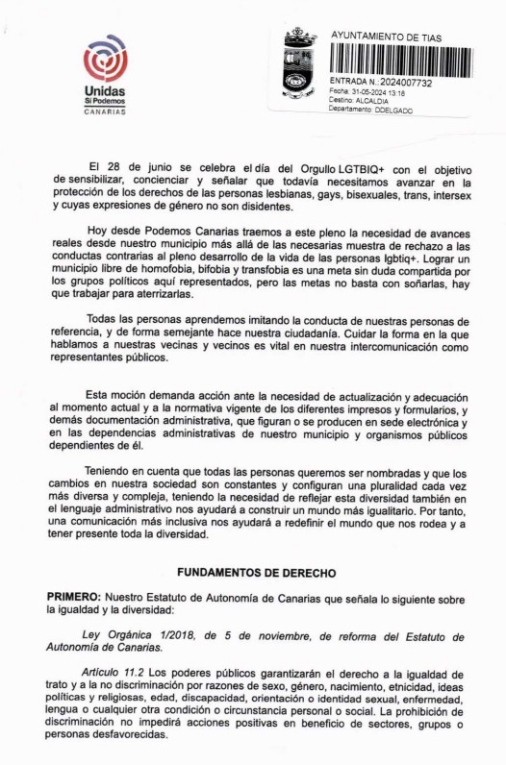

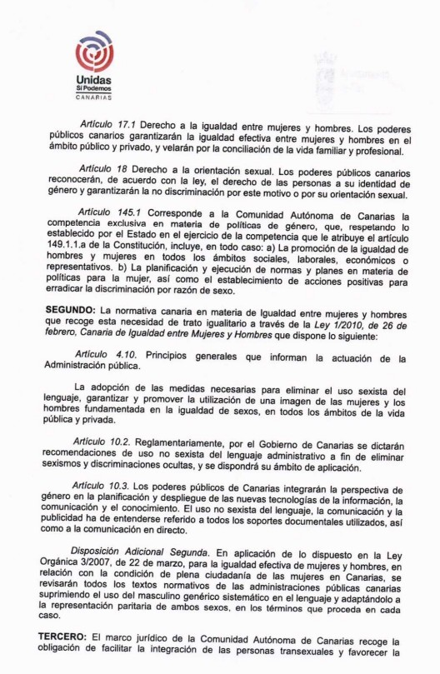

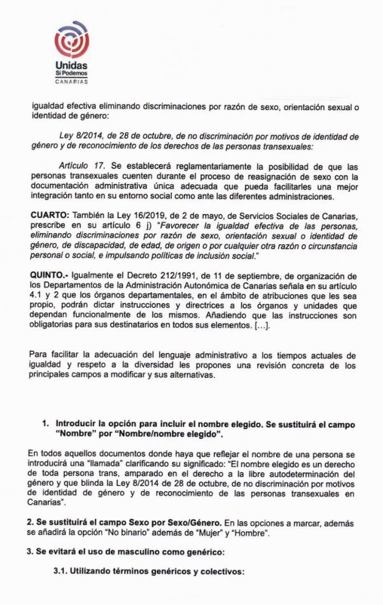

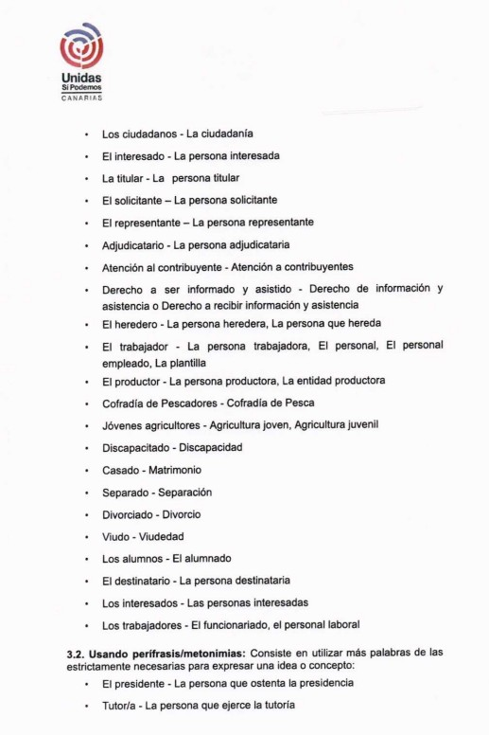

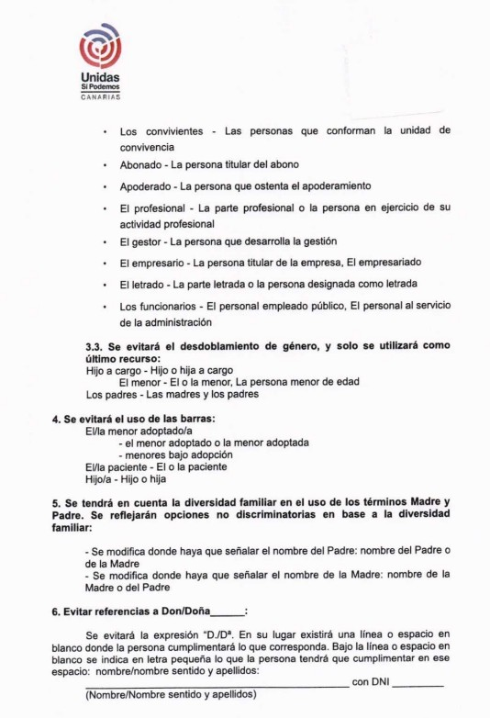

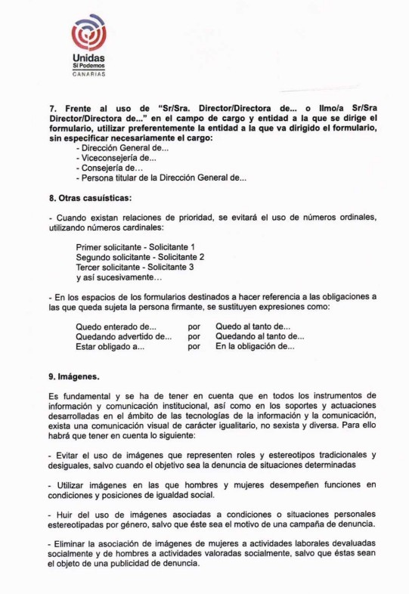

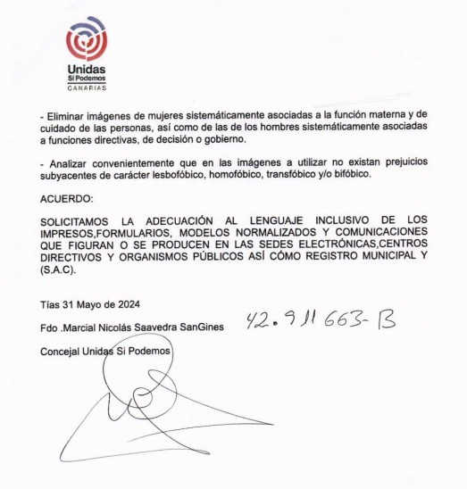

Por la Presidencia se expone la propuesta.

Sometido el asunto a votación, la Comisión Informativa dictamina favorablemente la propuesta por mayoría simple de los miembros presentes, siendo el resultado de la votación; tres (3) votos a favor (PSOE y Grupo Mixto USP); y dos (2) abstenciones (PP).”

Interviene D. Marcial Nicolás Saavedra Sanginés, quien expone la propuesta

Interviene Dª. María Esther Tamargo Acebal, quien se manifiesta disconforme con la propuesta señala que a las personas se les mide por su capacidad independientemente de su orientación sexual. Señala que respetan a todas las personas sean del sexo que sean y no van a entrar a hacer demagogias, reseña la posición de la RAE.

*(Dª. Saray Rodríguez Marrero abandona el Salón de Sesiones de la Casa Consistorial durante la deliberación del asunto y no está presentes en el momento de la votación, y no se reintegra al Salón de Sesiones de la Casa Consistorial durante la celebración de la presente sesión)*

Interviene D. Amado Jesús Vizcaíno Eugenio, quien se manifiesta conforme con la propuesta y señala que cree que este asunto está regulado por ley.

Interviene D. Francisco Javier Aparicio Betancort, quien se manifiesta conforme con la propuesta.

Sometido el asunto a votación, el Pleno de la Corporación, aprobó la propuesta por mayoría simple de los miembros presentes, siendo el resultado de la votación; quince (15) votos a favor (PSOE, PP excepto Dª. Saray Rodríguez Marrero, y Grupo Mixto USP y CCa); un (1) voto en contra (Grupo Mixto VOX); y una (1) abstención (Dª. Saray Rodríguez Marrero PP)

# PUNTO 12º.- NÚMERO EXPEDIENTE: 2024/00005815L. SOLICITAR LA ADHESIÓN AL PACTO INSULAR FRENTE A LOS DISCURSOS DE ODIO Y EL FOMENTO DE LA VISIBILIDAD DEL COLECTIVO LGTBI+ EN LA MODALIDAD DE FIRMA DE LA ADMINISTRACIÓN.-

Sometida la ratificación del asunto que no ha sido previamente informado por la respectiva Comisión Informativa a votación, el Pleno aprobó la ratificación del mismo, por mayoría simple de los miembros presentes, siendo el resultado de la votación, catorce (14) votos a favor (PSOE, PP y Grupo Mixto USP); y dos (2) votos en contra (Grupo Mixto Cca y VOX).

Siendo el asunto (que no ha sido previamente informado por la respectiva Comisión Informativa), el siguiente:

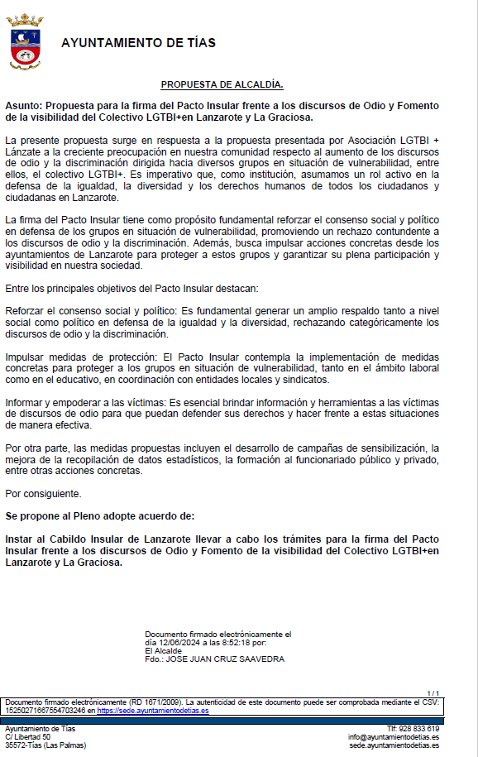

Interviene D. Amado Jesús Vizcaíno Eugenio, quien señala que en este pleno se han traído mociones y el grupo de gobierno no aprecia la urgencia para incluirlo en el orden del día.

Interviene D. Marcial Nicolás Saavedra Sanginés, quien manifiesta que este mes se celebra el 28J y una organización les ha pedido que por favor se llevara este mes para no pasarse de fecha.

Interviene Dª. María Esther Tamargo Acebal, quien señala que la urgencia debe ser a todos o a ninguno.

Interviene el Sr. Alcalde, quien manifiesta que cuando no se aceptan las declarativas es cuando el asunto no está incluido en el orden del día, y que de este estilo sí se han traído varias, no dictaminadas en comisión pero incluidas en el orden del día.

Interviene D. Marcial Nicolás Saavedra Sanginés, quien expone el documento de la asociación.

Interviene Dª. María Esther Tamargo Acebal, quien señala que si una persona siente acoso laboral por su orientación sexual o discriminación donde debe denunciar estos hechos en los tribunales de Justicia, y anima a que se haga. Señala que está en contra de todo tipo de acosos. Señala que para ella todos los españoles son iguales y tienen los mismos derechos independientemente de su lugar de nacimiento residencia u orientación sexual o religiosa, y lo que no comparte es que haya gente que venga a poner etiquetas a otras personas.

Interviene D. Amado Jesús Vizcaíno Eugenio, quien se manifiesta conforme con la propuesta. Señala que traen asuntos no dictaminados directamente porque no se incluyen en el orden del día qué es lo que se debería y luego ratificar su urgencia, pero eso no se ha hecho con las mociones de la oposición. Entiende que no debería haber debate a pesar de que Dª. María Esther sigue con el discurso de VOX.

Interviene D. Francisco Javier Aparicio Betancort, quien se manifiesta conforme con la propuesta

Interviene Dª. María Esther Tamargo Acebal, quien manifiesta a D. Amado que ellos no están en contra de ninguna persona y que la respetan a todas.

Interviene D. Marcial Nicolás Saavedra Sanginés, quien señala que se incorporó la documentación tarde por hubo que reformular la propuesta que ellos hacían para que se aprobará en el pleno porque solo hablaban del Cabildo Insular.

Sometido el asunto a votación, el Pleno de la Corporación, aprobó la propuesta por mayoría simple de los miembros presentes, siendo el resultado de la votación; quince (15) votos a favor (PSOE, PP y Grupo Mixto USP y Cca); y un (1) voto en contra (Grupo Mixto VOX).

**PARTE DE CONTROL Y FISCALIZACIÓN:**

**PUNTO 13º**.- **DACIÓN DE CUENTAS DE LAS RESOLUCIONES DEL ALCALDE ADOPTADAS DESDE LA ÚLTIMA SESIÓN PLENARIA ORDINARIA, DE FECHA 21 DE MAYO DE 2024**.-

**PUNTO 14º**.- **NÚMERO EXPEDIENTE: 2024/00005633K.PLAN DE ACCIÓN DE LA AGENDA LOCAL URBANA 2030 DEL MUNICIPIO DE TÍAS.**-

Siendo la resolución la siguiente:

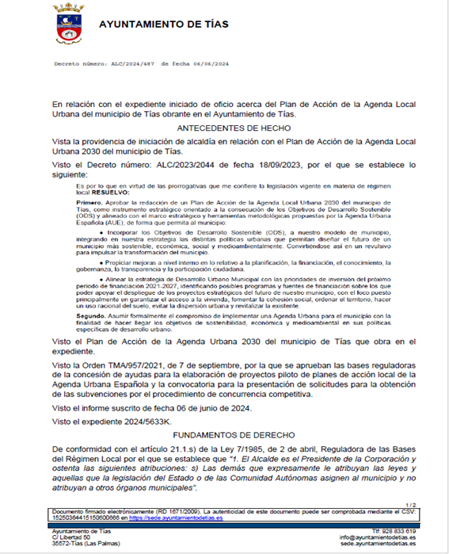

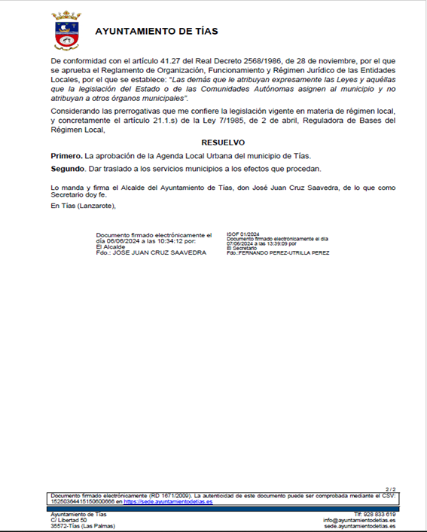

Interviene Dª Carmen Gloria Rodríguez Rodríguez, quien expone el plan de acción de la agenda local urbana del municipio de Tías.

Interviene D. Amado Jesús Vizcaíno Eugenio, quien manifiesta que desea que salga adelante este plan.

Interviene D. Francisco Javier Aparicio Betancort, quien manifiesta que desea que salga adelante este plan

51 / 54

Interviene el Sr. Alcalde, quien señala que es un documento que se ha venido trabajando desde hace tiempo.

# PUNTO 15º.- NÚMERO DE EXPEDIENTE: 2024/00005054V. EL GRUPO DEL PARTIDO POPULAR EN EL AYUNTAMIENTO DE TIAS SOLICITA LA COMPARERENCIA DEL SR ALCALDE PARA INFORME DEL III PLAN DE MODERNIZACION.-

Por el Sr. Secretario se procede a dar lectura al dictamen/informe/consulta de la Comisión Informativa de Régimen General, y Contratación, de fecha 7 de junio de 2024, que sigue:

# “Punto 6º.- Número de expediente: 2024/00005054V. EL GRUPO DEL PARTIDO POPULAR EN EL AYUNTAMIENTO DE TIAS SOLICITA LA COMPARERENCIA DEL SR ALCALDE PARA INFORME DEL III PLAN DE MODERNIZACION.-

Siendo la Propuesta la siguiente:

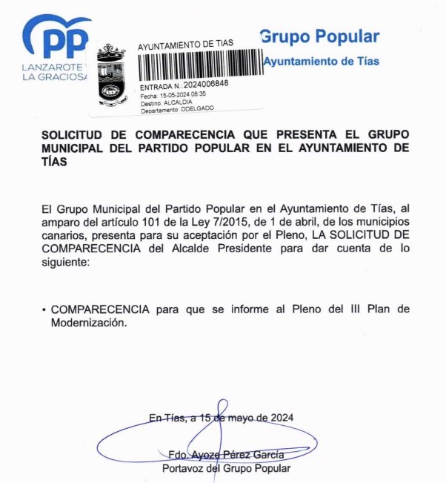

Interviene D. Alejandro Curbelo Delgado, quien expone la propuesta.

Sometido el asunto a votación, la Comisión Informativa dictamina favorablemente la propuesta por mayoría simple de los miembros presentes, siendo el resultado de la votación; cinco (5) abstenciones (PSOE y Grupo Mixto) y dos (2) votos a favor (PP).””

Interviene D. Francisco Javier Aparicio Betancort, quien expone la propuesta de solicitud.

Interviene D. Amado Jesús Vizcaíno Eugenio, quien se manifiesta conforme con la propuesta de solicitud.

Interviene el Sr. Alcalde, quien manifiesta que acepta la comparecencia.

Sometido el asunto a votación, el Pleno de la Corporación, aprobó la propuesta por mayoría simple de los miembros presentes, siendo el resultado de la votación; dieciséis (16) votos a favor (PSOE, PP y Grupo Mixto).

# PUNTO 16º.- ASUNTOS NO INCLUIDOS EN EL

**ORDEN DEL DÍA.-**

**RUEGOS Y PREGUNTAS:**

**PUNTO 17º**.- **RUEGOS Y PREGUNTAS**.-

Se adjunta, en su caso, copia de ruegos/preguntas/respuestas formuladas por escrito.

Interviene Dª. María Esther Tamargo Acebal, quien señala que ella trajo una moción al pleno para dotar de una embarcación a Protección Civil y que se dejó para votar en el siguiente pleno, pero que no se llevó, y le gustaría que se llevara a pleno.

Interviene D. Amado Jesús Vizcaíno Eugenio, quien pide que las reuniones con empresarios sean mucho más sectoriales y no simplemente con las federaciones. Pide respecto del Partido Popular y el Partido Socialista, que les recuerda que están en el pleno de Tías, y que dejen debates y enfrentamientos tipo Congreso de los Diputados ya que no es el órgano, y no están para perder mucho el tiempo en esas cosas. Plantea para cuándo la prometida reunión con los vecinos relativa a la desaparición de la calle la Ganada. Respecto al vertido de aguas fecales en el centro comercial Aquarius señala que llevan más de 10 días y qué medidas urgentes se van a tomar para parar ese vertido, y qué se va a hacer con la playa. Plantea respecto a la obra en el Camino los Fajardos si hay canalizaciones futuras para los servicios. Plantea respecto a la carretera Conil-Masdache si hay demasiadas farolas en la carretera.

Interviene D. Francisco Javier Aparicio Betancort, quien pide un plan de choque de desratización y desinsectación en el municipio, zona turística de Puerto del Carmen y Avenida Central de Tías, y plantea cuántas veces se ha de realizado la desratización del municipio en el año pasado. Respecto a la calle Salinas con Juan Carlos I señala problemas con estacionamientos en el cebreado que dificultan la visibilidad en el STOP. Plantea qué es lo que pasa con la calle que comunica los Cabezos con los Ajaches. Respecto a la calle Fajardo plantea si hay algún escrito de los vecinos por la forma en la que se están ejecutando las obras

Interviene el Sr. Alcalde, quien señala respecto a los vertidos en el centro comercial Aquarius que están esperando para que se empiecen las obras, y que el problema no es del centro, sino que es un vertido por no capacidad de la red. Señala que las demás preguntas se las hará llegar por escrito.

Interviene D. Amado Jesús Vizcaíno Eugenio, quien agradece que responda el Sr. Alcalde pero plantea que qué se va a hacer hoy o qué se va a hacer para evitar que continúe el vertido.

Interviene el Sr. Alcalde, quien señala que está Canal en ello desde hace días y meses.

Y no habiendo más asuntos que tratar, la Presidencia levanta la sesión, siendo las diez horas y treinta y nueve minutos del mismo día, de la que se extiende la presente acta con el visto bueno del Sr. Alcalde, de lo que, como Secretario, doy fe.